Результати НМТ – 2025
Аналіз результатів освітніх оцінювань здійснено за деперсоніфікованими даними всіх учасників тестування, які містяться в базі Українського центру оцінювання якості освіти на порталі відкритих даних (після обрання року проведення НМТ/ЗНО для аналізу).
За результатами національного мультипредметного тесту 2025 року 89 випускників 28 закладів загальної середньої освіти Дарницького району отримали 200-бальну оцінку:
з усіх чотирьох предметів набрали максимальні 800 балів 2 учасниці:
Степаненко Дарія, ліцей «Інтелект»;
Сус Софія, гімназія «Київська Русь»;
з трьох предметів (600 балів) – 1 випускниця:
Глоговська Марія, ліцей № 314;
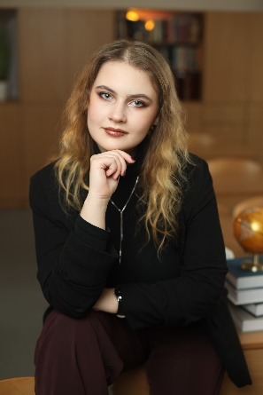 | Степаненко Дарія, ліцей «Інтелект» (українська мова, математика, історія України та англійська мова)
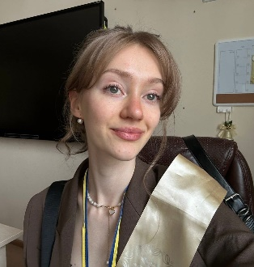 | Сус Софія, гімназія «Київська Русь» (українська мова, математика, англійська мова та біологія)
 | Глоговська Марія, ліцей № 314 (українська мова, математика, історія України)
з двох предметів – 12 учасників 6 закладів освіти;
з одного предмета – 74 особи 27 закладів освіти.
Лідери серед закладів освіти:
Ліцей «Інтелект» – 20 учнів мають 200-бальні оцінки;
Ліцей «Наукова зміна» – 16 учнів;
Київський інженерний ліцей – 7 учнів;
Ліцей № 329 «Логос» - 5 учнів;
Скандинавський ліцей, ліцей № 323 – 4 учні;
Ліцеї №№ 290, 314, 315, «Діалог» – 3 учні;
Гімназія «Київська Русь», ліцей № 105, 296 – 2 учні;
Ліцеї №№ 111, 255, 261, 266, 267, 274, 291, 303, 309, 316, «ГАРАНТ.ОСВІТА», школа № 217 та ЗЗСО приватної власності: «Ліцей «КМДШ» Осокорки», Ліцей «Гоу Айтінс Скул», «Київський Ліцей «Грін Еппл» – 1 учень.
Розподіл 200-бальників за предметами:
- математика – 45;
- англійська мова – 31;
- українська мова – 19;
- історія України – 8;
- біологія – 3;
- українська література – 2;
- іспанська мова - 1.
Випускників із найвищими результатами підготували 67 педагогічних працівників закладів загальної середньої освіти району.

